Федеральное государственное бюджетное образовательное учреждение
высшего профессионального образования
«Московский государственный технический университет имени Н.Э. Баумана»

Факультет ИУ– «Информатика и системы управления»
Кафедра ИУ-3 – «Информационные системы и телекоммуникации»

Отчет по лабораторной работе № 3
Протокол удаленного вызова процедур JSON-RPC
по курсу «Распределённые информационные системы»

Составили:
А.В. Козинко
П.А.Кочнев
С.М.Порываев
В.М.Недашковский
Н.В.Стасенко
Проверил: Локтев Д.А.
Выполнил студент группы ИУ3-12М:
Быковский М.К.

Москва 2017

1 Общие указания
Основной целью лабораторной работы является изучение принципов построения распределённых систем и закрепление полученных теоретических знаний на практике путём разработки проекта с использованием протокола удаленного вызова процедур JSON-RPC.
Приступая к выполнению лабораторной работы, необходимо повторить материал по ранее изученным дисциплинам «Программирование на языке высокого уровня», «Разработка программного обеспечения», материалы по курсу лекций «Распределённые информационные системы».
Для выполнения лабораторной работы необходимо:
- разобраться в коде сервера;
- разработать код сервера;
- разработать код клиента;
- разработать код клиента на другом языке.
Заключительным этапом выполнения задания является оформление отчета.

2 Практическая часть 1
В практической части необходимо создать клиент-серверное приложение на языке программирования с использованием протокола JSON-RPC. Для этого необходимо создать две программы: сервер и клиент.

Создание проекта серверной части.

Подключение JSONRPC2.0
Для начала необходимо скачать реализацию протокола JSONRPC2.0. Данная библиотека состоит из двух частей: JsonRpc2 Server и JsonRpc2 Base. Скачать их можно на сайте JSONRPC2.0 На странице загрузки каждого из проектов нужно выбрать последнюю версию пакета и скачать четыре файла с расширением .jar. Так же для работы данной библиотеки нужно подключить библиотеку JSON-Smart, скачать можно с сайта. Скачать нужно архив bundle.zip. Все файлы с расширешием .jar нужно скопировать в наш проект в папку libs в папке нашего проекта. Для работы этих библиотек нужно подключить их к проекту. Для этого снова зайдём в настройки проекта и во вкладке Libraries нажмём кнопку Add JARs.

Пример JSONRPC2 сервера на языке Java
package ru.bmstu.lab4.server_new;
import java.net.*;
import java.text.DateFormat;
import java.util.Date;
import com.thetransactioncompany.jsonrpc2.*;
import com.thetransactioncompany.jsonrpc2.server.*;
import java.io.*;

public class Server {
public static class DateTimeHandler implements RequestHandler {
// Список поддерживаемых запросов
public String[] handledRequests() {
return new String[]{"getDate", "getTime"};
}
// Обработка запросов
public JSONRPC2Response process(JSONRPC2Request req, MessageContext ctx) {
if (req.getMethod().equals("getDate")) {
DateFormat df = DateFormat.getDateInstance();
String date = df.format(new Date());
return new JSONRPC2Response(date, req.getID());
}
else if (req.getMethod().equals("getTime")) {
DateFormat df = DateFormat.getTimeInstance();
String time = df.format(new Date());
return new JSONRPC2Response(time, req.getID());
}
else {
// Если метод не поддерживается
return new JSONRPC2Response(JSONRPC2Error.METHOD_NOT_FOUND, req.getID());
}
}
}
public static void main(String[] arg) {

ServerSocket ss = null;
Socket socket = null;
InputStream sin;
OutputStream sout;
DataInputStream in;
DataOutputStream out;
JSONRPC2Parser parse = new JSONRPC2Parser();
Dispatcher dispatcher = new Dispatcher();
String line = "";
JSONRPC2Request req;
JSONRPC2Response res;

dispatcher.register(new DateTimeHandler());
try {
// создаем сокет сервера
ss = new ServerSocket(3333);
System.out.println("Waiting for a client...");

while (true) {
// заставляем сервер ждать подключений и выводим сообщение когда кто-то связался с сервером
socket = ss.accept();

// Берем входной и выходной потоки сокета, теперь можем получать и отсылать данные клиенту.
sin = socket.getInputStream();
sout = socket.getOutputStream();

// Конвертируем потоки в другой тип, чтоб легче обрабатывать текстовые сообщения.
in = new DataInputStream(sin);
out = new DataOutputStream(sout);
// Читаем запрос json по сети
line = in.readUTF();
System.out.println("Request: " + line);
req = parse.parseJSONRPC2Request(line);
//обрабатываем запрос
res = dispatcher.process(req, null);
line = res.toJSONObject().toJSONString();
System.out.println("Response: " + line);
// Высылаем ответ
out.writeUTF(line);
out.flush();
}
} catch(Exception x) {
x.printStackTrace();
}
}

Пример JSONRPC2 клиента на языке Java
package ru.bmstu.lab4.client;
//The Base package for representing JSON-RPC 2.0 messages
import com.thetransactioncompany.jsonrpc2.*;
import java.net.*;
import java.io.*;

public class Client {
static JSONRPC2Parser parse = new JSONRPC2Parser();

public static void main(String[] ar) {
int serverPort = 3333;
String address = "127.0.0.1";

JSONRPC2Response answerJSON;
JSONRPC2Request request;

try {
// создаем объект который отображает IP-адрес.
InetAddress ipAddress = InetAddress.getByName(address);

String method = "getTime";
int requestID = 0;
//создаем json запрос
request = new JSONRPC2Request(method, requestID);
//отправляем json запрос и получаем ответ
answerJSON = Send(request, ipAddress, serverPort);
System.out.println("Time on Server - " + answerJSON.getResult());
method = "getDate";
requestID = 1;
//создаем json запрос
request = new JSONRPC2Request(method, requestID);
//отправляем json запрос и получаем ответ
answerJSON = Send(request, ipAddress, serverPort);
System.out.println("Date on Server - " + answerJSON.getResult());

} catch (Exception x) {
x.printStackTrace();
}
}

//функция отправки json запроса
static private JSONRPC2Response Send(JSONRPC2Request request, InetAddress ip, int port) throws Exception {

// создаем сокет используя IP-адрес и порт сервера.
Socket socket = new Socket(ip, port);
String line;
// Берем входной и выходной потоки сокета,
// теперь можем получать и отсылать данные клиентом.
InputStream sin = socket.getInputStream();
OutputStream sout = socket.getOutputStream();
// Конвертируем потоки в другой тип, чтоб легче обрабатывать текстовые сообщения.
DataInputStream in = new DataInputStream(sin);
DataOutputStream out = new DataOutputStream(sout);
out.writeUTF(request.toJSONObject().toJSONString());
out.flush();
line = in.readUTF();
socket.close();
return parse.parseJSONRPC2Response(line);
}
}

Запуск приложений клиента и сервера
Запустите сначала приложение сервера, нажав на кнопку RUN, а затем запустите приложение клиента. Результатом работы станет вывод на консоль сообщений о запуске и обработке запросов.
Консоль сервера:
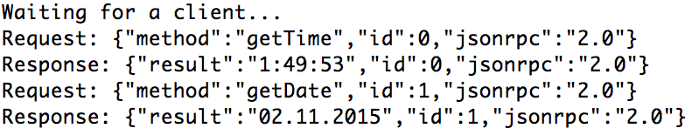
Консоль клиента:
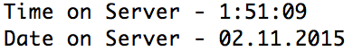

Для сравнения в следующем практическом задании, которое следует выполнить, приводится пример создания клиент-серверного приложения на языке программирования Python с использованием протокола JSONRPC.

3 Практическая часть 2
В практической части необходимо создать клиент-серверное приложение на языке программирования Python с использованием протокола JSONRPC. Для этого необходимо создать две программы: сервер и клиент.
Существует большое количество реализации протокола JSON-RPC на различных языках программирования, в том числе на языке Python с использованием библиотеки JSONRPC. Список других реализаций приведен тут.

Установка библиотек JSONRPC
Для работой с протоколом JSONRPC на языке Python необходимо скачать и установить библиотеки SimpleJSON и JSONRPC.
Для установки библиотеки SimpleJSON необходимо скачать ее на жесткий диск, зайти в ее корневую директорию с помощью командной строки и выполнить команды:
python setup.py build_py
python setup.py install_lib
Для использования библиотеки JSONRPC необходимо скопировать ее в директорию где содержатся файлы с написанными исходными кодами сервера и клиента.

Создание приложения серверной части.
Для создания приложения серверной части на языке Python необходимо создать пустой текстовый файл с расширением .py и скопировать в него следующий код:
import jsonrpc
server=jsonrpc.Server(jsonrpc.JsonRpc20(),jsonrpc.TransportTcpIp( addr=("127.0.0.1", 31415), logfunc=jsonrpc.log_file("myrpc.log")))

def echo(s):
return s

def multiply(a=None, b=None):
if (a or b) is not None:
return a * b
else:
return "error"

server.register_function( echo )
server.register_function( multiply )

# start server
server.serve()

Создание приложения клиентской части.
Для создания приложения клиентской части на языке Python необходимо создать пустой текстовый файл с расширением .py и скопировать в него следующий код:
import jsonrpc
server=jsonrpc.ServerProxy(jsonrpc.JsonRpc20(), jsonrpc.TransportTcpIp(addr=("127.0.0.1", 31415)))

result = server.echo("hello world")
print(result)

result = server.multiply(a=3, b =5)
print(result)

result = server.multiply()
print(result)

Запуск приложений клиента и сервера
Запустите клиент и сервер в разных окнах командной строки. Результат работы представлен на рисунке 1.
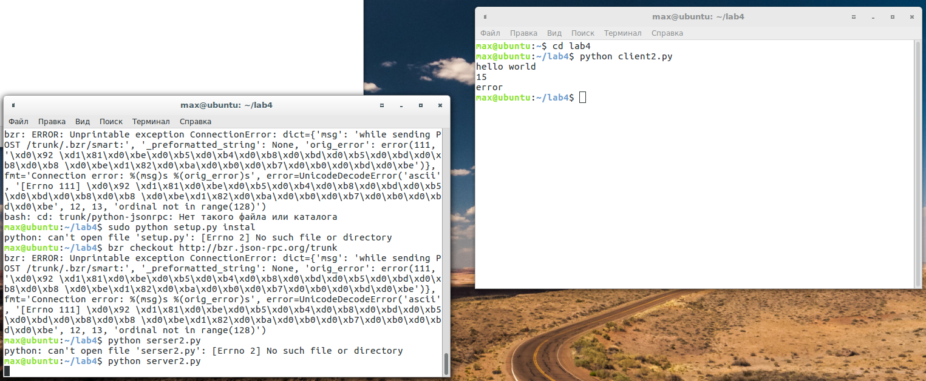
Рисунок 1 – Результат работы

4 Практическая часть 3
В практической части 2 необходимо с использованием протокола JSON-RPC создать клиент-серверное приложение, в котором код сервера требуется разработать на одном языке, например, на языке Java, а код клиента- на другом языке, например, на языке Python.
Приложение должно решать следующую задачу. Клиент формирует две матрицы заданного размера и посылает эти матрицы на сервер. Сервер суммирует полученные матрицы и возвращает результат клиенту. Интерфейс пользователя клиентской части должен позволять вводить размеры исходных матриц, выводить значения элементов исходных матриц и полученную от сервера результирующую матрицу.
В процессе представления выполненного задания преподаватель может попросить модифицировать коды клиента и сервера так, чтобы приложение решало другую задачу, например, перемножение двух матриц.

Создание приложения серверной части.
import java.net.*;
import org.json.JSONException;
import org.json.JSONObject;
import org.json.JSONArray;
import java.io.*;

public class Server {

private static int[][] SumMatrix(JSONArray params) throws JSONException {
JSONArray param1 = params.getJSONArray(0);
JSONArray param2 = params.getJSONArray(1);

int[][] num = new int[param1.length()][param1.length()];
JSONArray p1, p2;

for (int i = 0; i < param1.length(); ++i) {
p1 = param1.getJSONArray(i);
p2 = param2.getJSONArray(i);
for (int j = 0; j < param1.length(); ++j) {
num[i][j] = (Integer) p1.getInt(j) + (Integer) p2.getInt(j);
}
}
return num;
}

private static String doJson(String str) {
try{
JSONObject json = new JSONObject(str);
int id = json.getInt("id");
String method = json.getString("method");
JSONArray params = (JSONArray) json.get("params");

if(method.compareTo("SumMatrix") == 0) {
int[][] rez = SumMatrix(params);
JSONObject object = new JSONObject();
object.put("jsonrpc", "2.0");
object.put("id", id);
object.put("result", rez);
return object.toString();
}
}
catch(Exception x) {
System.out.println(x);
}
return str;
}

public static void main(String[] args) {
Socket s = null;
String line = "";

try {
ServerSocket server = new ServerSocket(8888);
System.out.println("Wait...");

s = server.accept();
System.out.println("Connected");

BufferedReader ps = new BufferedReader(new InputStreamReader(s.getInputStream()));
PrintStream ss = new PrintStream(s.getOutputStream());

while(true) {
line = ps.readLine();

if(line != null) {
System.out.println("Request: " + line);

String rezult = doJson(line);
System.out.println("Response: " + rezult);

ss.println(rezult);

ss.flush();
}
}

}
catch(Exception x) {
System.out.println(x);
}
}
}

Создание приложения клиентской части.
import socket
import json_rpc
import json
import random

def sender(method, param, id):
result = json_rpc.JSONRPCRequest(method, param, id)
result_packet = str(result.packet)
print("Sent string: " + result_packet)
client_sock.sendall(result_packet)
client_sock.send("\n")
print("Send.")
data = client_sock.recv(1024)
print('Received: ', data)
return json.loads(data)["result"]

def createMatrix(M, N, max):
matrix = [[random.randrange(0,max) for y in range(M)] for x in range(N)]
return matrix

client_sock = socket.socket(socket.AF_INET, socket.SOCK_STREAM, proto=0)
client_sock.connect(('localhost', 8888))
print("Connected")

while True:
enter = input('Enter everything to continue ')
a = input('Matrix width = ')
b = input('Matrix heigth = ')
A = createMatrix(a, b, 50)
B = createMatrix(a, b, 50)
arr = [A, B]
num = sender("SumMatrix", arr, 0)
print("Summ matrix's A = ")
print(A)
print(" and B ")
print(B)
print(" is ")
print(num)

client_sock.close()

Запуск приложений клиента и сервера
